RK3568刷机教程
刷机过程共三个步骤：硬件准备、驱动安装、刷机过程
- 硬件准备
RK3568开发板 双公头USB线 12V5521电源
- 驱动安装
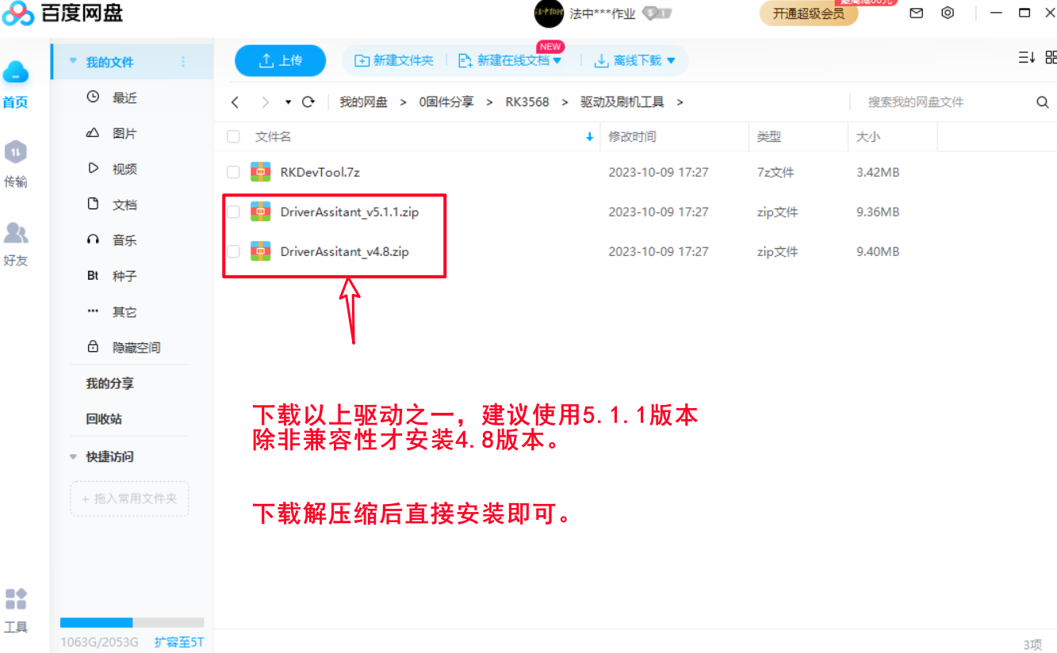
驱动安装后，下载以上刷机工具打开备用，可以使用不同版本刷机工具，建议使用2.8.X版本刷机工具。
三、刷机过程
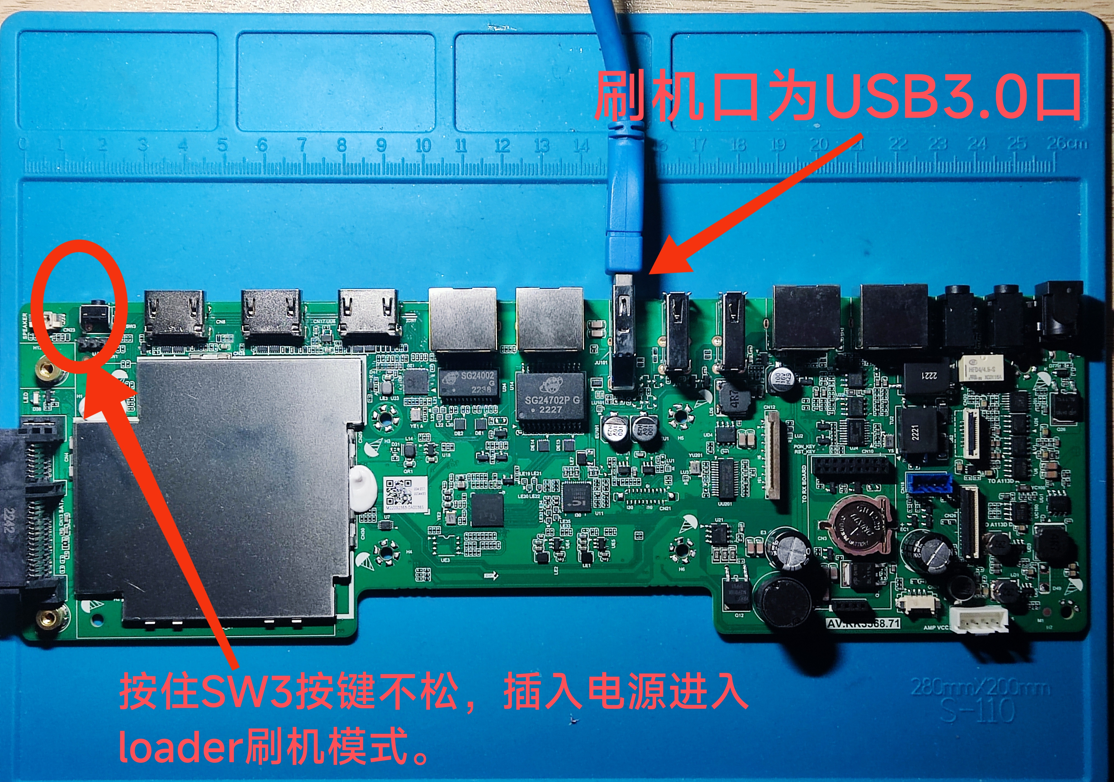
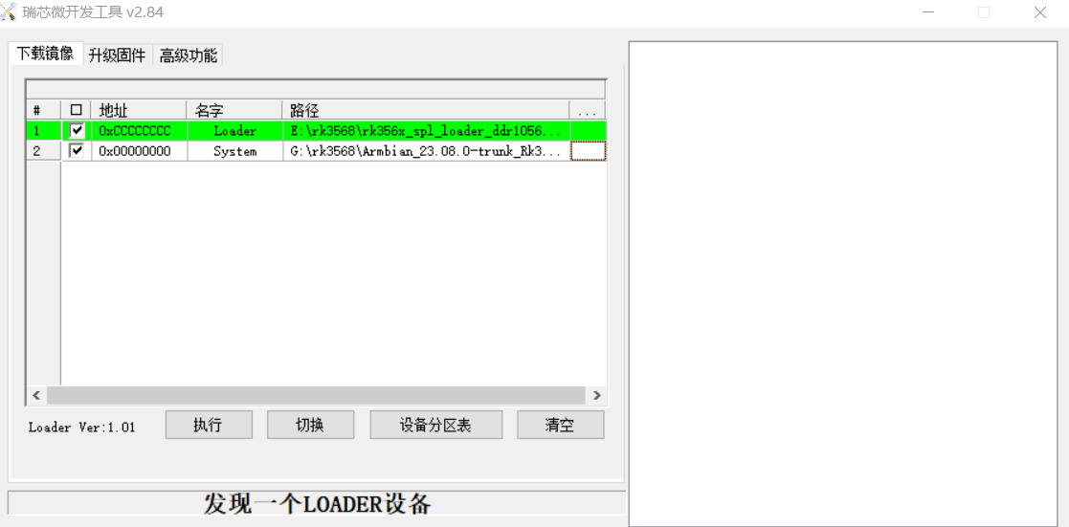
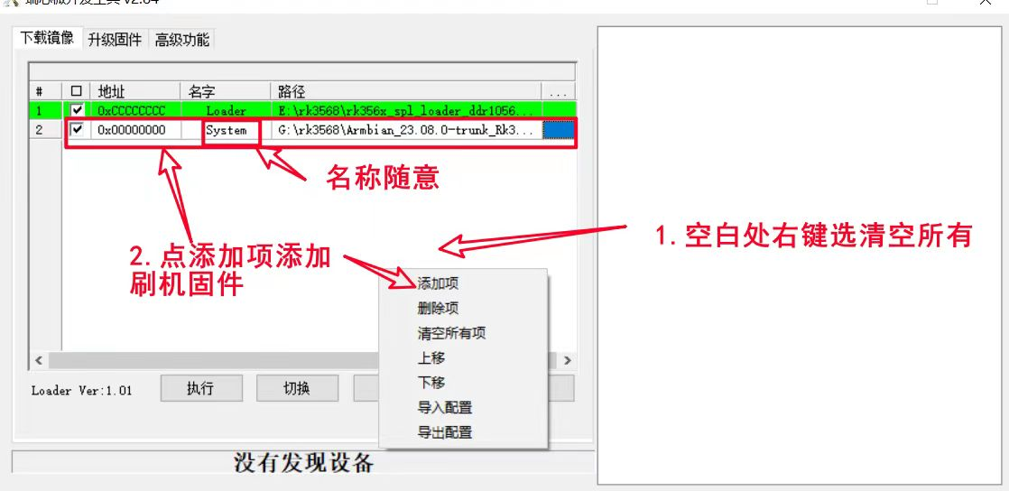
注：刷armbian和openwrt固件需用名为rk356x_spl_loader_ddr1056_v1.12.109_no_check_todly.bin的loader文件。
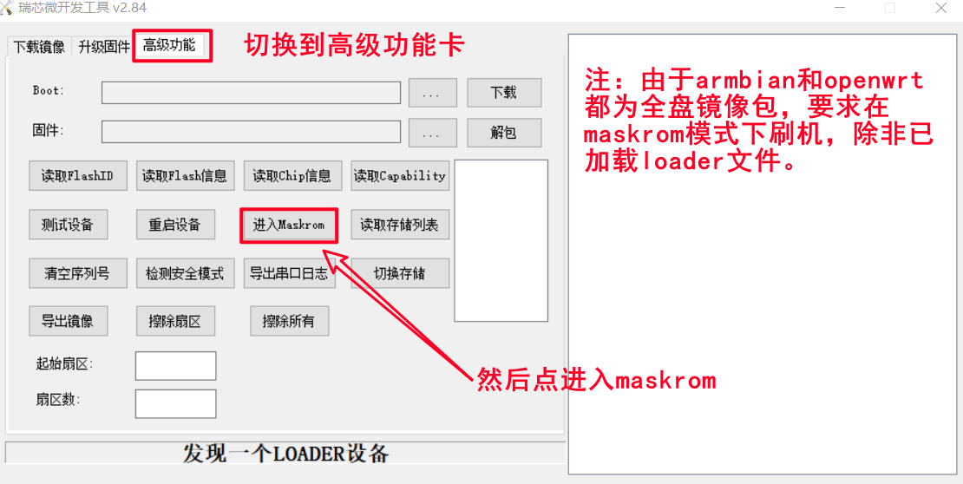
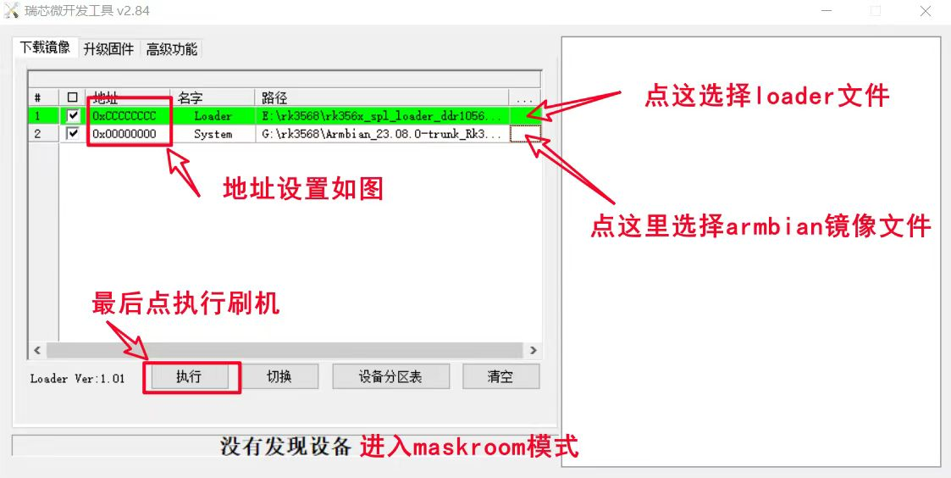
如按键后加电无法进入loader模式请使用硬件短接方式直接进入maskrom模式后刷机。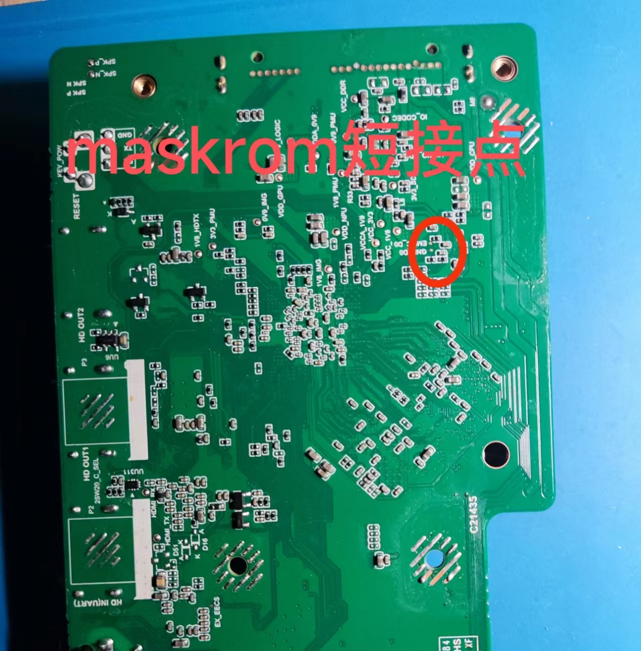
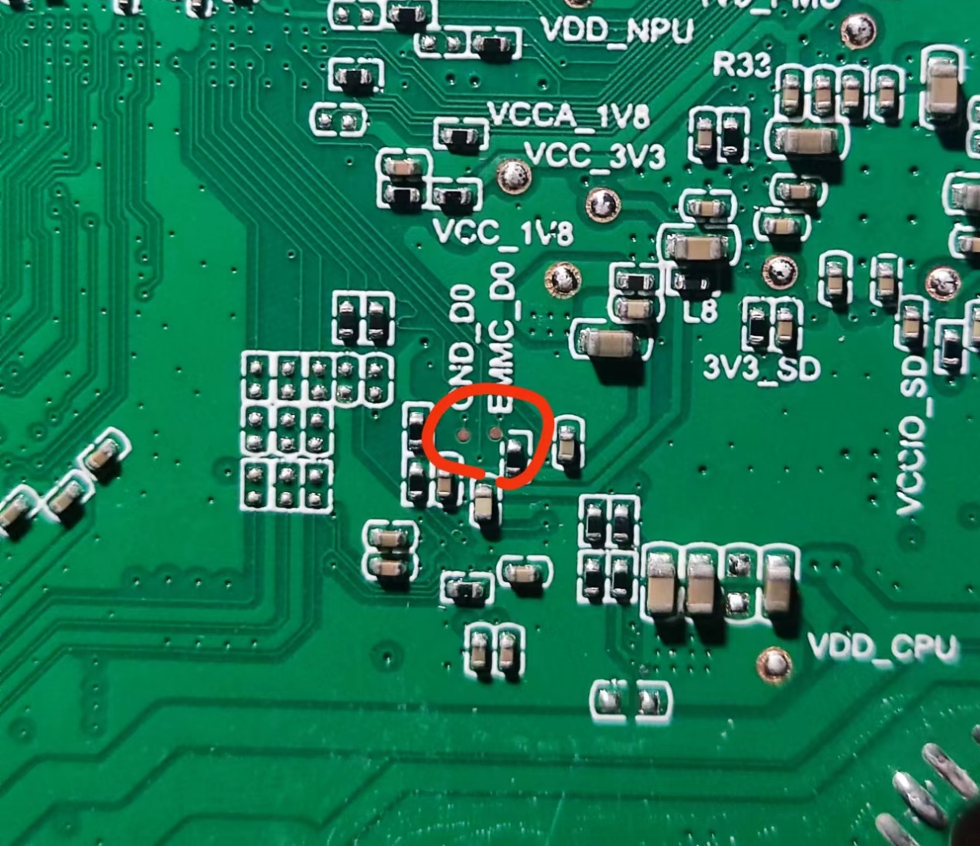
注：maskrom短接点在散热片下方的板子背面，很小的两个铜触点（根据方便文件表示判断）
短接进入maskrom刷机模式方法：用镊子或其他金属导体短接后不送手，然后加电，2秒后松开短接点即可进入maskrom模式（一般听到电脑发现硬件提示音就可以松开短接）

Android刷机方法：由于网盘提供的是Android11升级包形式兼容固件，所以刷机特备简单。
首先打开刷机工具，进入loader模式（maskrom模式也可以）然后按下图即可完成刷机。
刷机过程所有固件均要是解压后的img后缀镜像文件
刷机过程所有固件均要是解压后的img后缀镜像文件
刷机过程所有固件均要是解压后的img后缀镜像文件
